Centro Escursioni - Scuola di Ciclismo Fuoristrada
Parco Fluviale del Nera - Umbria
Ai Dirigenti Scolastici
Scuole ed Istituti di IÂ° e IIÂ° grado
LORO SEDI
E/p.c. Docenti di Ed. Fisica
Docenti di Scienze Naturali
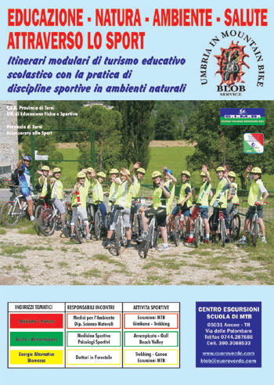

Progetto E.N.A.S.S. Educazione, Natura, Ambiente, Salute, attraverso lo Sport.

Itinerari modulari di turismo educativo scolastico con tre indirizzi tematici, attraverso la pratica di discipline sportive in ambienti naturali.

ℜ• Ambiente - Natura

ℜ• Salute - Alimentazione

ℜ• Energie alternative - Bio Masse

Lo staff del progetto ENASS, in collaborazione con L'Assessorato allo Sport della Provincia di Terni e l'Ufficio di Ed. Fisica Motoria e Sportiva del CSA di Terni, ha realizzato una serie di proposte riguardanti la pratica di discipline sportive che impegnano i ragazzi in attivitÃ operative all'aria aperta. Il progetto privilegia gli sport che abbiano come sede l'ambiente naturale: Mountain Bike, Trekking, Orienteering, Free Climbing, Canoa, Beach Volley, Tree Climbing, Golf.

L'azione educativa si svolgerÃ attraverso momenti didattici in ambienti scolastici e sul campo, le proposte comprenderanno attivitÃ in aula sulla tecnica delle discipline sportive, incontri con esperti in Psicologia Sportiva, Medicina dello Sport, Medicina per l'Ambiente, esperti in Biologia Vegetale. Di seguito gli studenti si cimenteranno in varie attivitÃ , complete di attrezzature e copertura assicurativa, curate da Istruttori qualificati dalle singole Federazioni di appartenenza

Alcune uscite di istruzione:
- Il bosco, come utilizzarlo, proteggendolo http://www.cuoreverde.com/smain.aspx?id=27&sid=12
- Alla scoperta delle risorse naturali rinnovabili http://www.cuoreverde.com/smain.aspx?id=27&sid=11
- La BiodiversitÃ - il valore dell'uncitÃ http://www.cuoreverde.com/smain.aspx?id=27&sid=10

Costo
La quota individuale comprende: incontro teorico-pratico in aula sull'argomento tematico scelto, un'attivitÃ escursionistica (Mountain Bike, Trekking Orienteering, Free Climbing, Canoa), un'attivitÃ nel parco del Centro (Golf, Beach Volley, Gimkana, Tree Climbing), consegna materiale didattico, utilizzo degli spogliatoi con docce calde, aula didattica, sosta e relax nel parco del Centro per l'intera giornata, copertura assicurativa per le attivitÃ escursionistiche. Tutto ciÃ² espressamente riportato nel programma del modulo prescelto. Pasti e soggiorno esclusi.
Visiti pure le altre pagine http://www.cuoreverde.com/main.aspx?id=27 troverÃ sicuramente la proposta adatta alla sua classe, in alternativa manifesti le sue esigenze, la segreteria didattica farÃ di tutto per soddisfarle.
Consulti anche il sito del nostro ultimo progetto www.viaggimparando.it con 18 itinerari e 36 schede modulari

Info soggiorni:
per quanto concerne le tariffe convenzionate con le strutture ricettive del territorio, la segreteria didattica del progetto, Ã¨ a disposizione per fornire tutti idettagli e le relative prenotazioni attraverso il Distretto Integrato Turistico del Ternano

Per informazioni o richiesta materiale informativo, Vito Santamaria direttore sportivo del Centro Escursioni

Tel/Fax 0744-287686 Centro 0744-389998 GSM 380-3088533
www. cuoreverde.com e-mail: blob@cuoreverde.com

Vi aspettiamo nel Parco Fluviale del Nera
Il Parco delle Cascate delle Marmore

